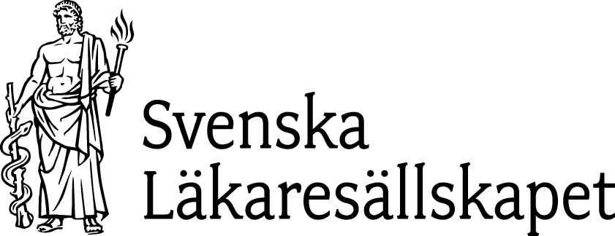

pressmeddelande 20141117

Läkaresällskapet säger nej till samvetsklausul i vården

Frågan om behovet av en samvetsklausul i vården som möjliggör för personal att vägra utföra sedvanliga arbetsuppgifter i yrket kommer med jämna mellanrum upp i den offentliga debatten.

Med anledning av den senaste diskussionen som handlar om rätten för en barnmorska att vägra delta i utförandet av abort, vård efter abort och preventivmedelsrådgivning har Svenska Läkaresällskapets delegation för medicinsk etik antagit ett uttalande som bygger på följande fyra punkter:

- Hälso- och sjukvården är till för att möta patientens behov och inte personalens.
- En enskild legitimerad yrkesutövare kan inte själv definiera sina arbetsuppgifter.
- Alla patienter ska bemötas på ett likvärdigt sätt i hälso- och sjukvården
- Vid intressekonflikter i vården ska patientens intressen ha företräde.

– En principiellt viktig utgångspunkt är att hälso- och sjukvården finns till för patientens skull och inte för personalens. Det är således ingen rättighet att få arbeta inom hälso- och sjukvården, vare sig generellt eller i ett specifikt yrke, säger Ingemar Engström, ordförande i Svenska Läkaresällskapets etikdelegation.
– I det fall man har valt ett legitimationsgrundande yrke, som exempelvis barnmorska, så har man också åtagit sig att utföra de arbetsuppgifter som är normalt förekommande i yrket, fortsätter han. Den enskilde yrkesutövaren har således ingen rätt att själv definiera sina arbetsuppgifter. En sådan ”à la carte”-princip skulle vara förödande i hälso- och sjukvården.
Etikdelegationen avvisar därför de propåer som nu framförts om att barnmorskor ska kunna vägra att delta i abortverksamhet eller preventivmedelsrådgivning. Det finns ett stort behov av personal på många håll i vården men det är viktigt att den personal som anställs är beredd att utföra de uppgifter som arbetet normalt innehåller. Om inte finns möjligheten att söka sig till någon annan del av hälso- och sjukvården.

Uttalandet finns i sin helhet på www.sls.se.

Mer information:
Ingemar Engström, ordförande SLS Etikdelegation, 070-553 91 35, ingemar.engstrom@orebroll.se
___________________________________________________________________________

Svenska Läkaresällskapet är läkarnas vetenskapliga organisation som genom medlemmar, sektioner, delegationer och kommittéer arbetar för att påverka och utveckla hälso- och sjukvården inom och utanför landets gränser. Vi initierar och arrangerar debatter, seminarier och konferenser. För utbyte mellan specialiteter arrangerar vi varje år Medicinska riksstämman. I år den 4-5 december på Waterfront Congress Centre i centrala Stockholm.
Mer info: www.sls.se eller www.riksstamman.se

